**操作系统课程设计实验报告**

实验名称： 内存监视

姓名/学号：马浩元 1120172723

1. **实验目的**

学习编程查询系统内存布局及内存使用情况。

了解Windows系统的内存机制。

1. **实验内容**

设计一个内存监视器，能实时地显示当前系统中内存的使用情况，包括系统地址空间的布局，物理内存的使用情况；能实时显示某个进程的虚拟地址空间布局和工作集信息等。

1. **实验环境**

CPU：intel core i7

内存：8G ddr4

windows系统：win 10

开发工具：Visual Studio 2017 社区版

1. **程序设计与实现**
2. PrintMenu()

负责打印用户交互界面。

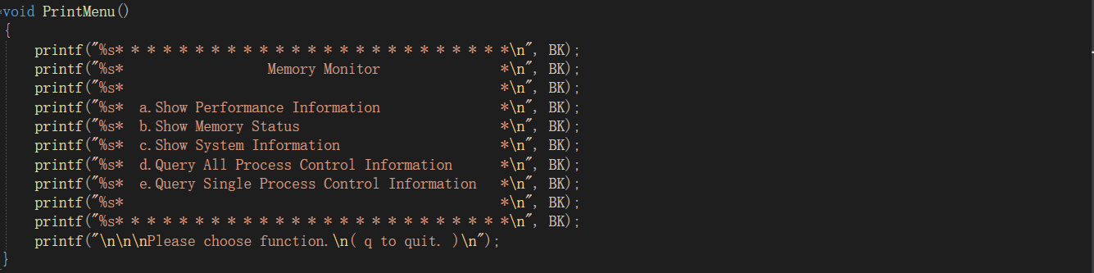

1. Show Performance Information

使用系统调用GetPerformanceInfo()获得存储器信息并打印。

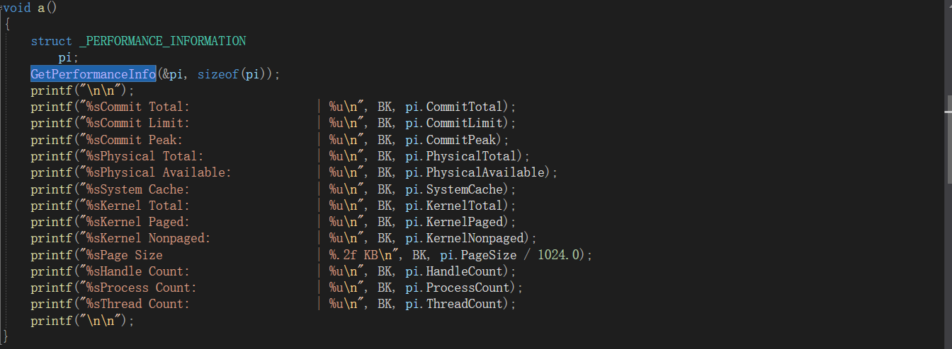

1. Show Memory Status

使用系统调用GlobalMemoryStatusEx ()获得存储器信息并打印。

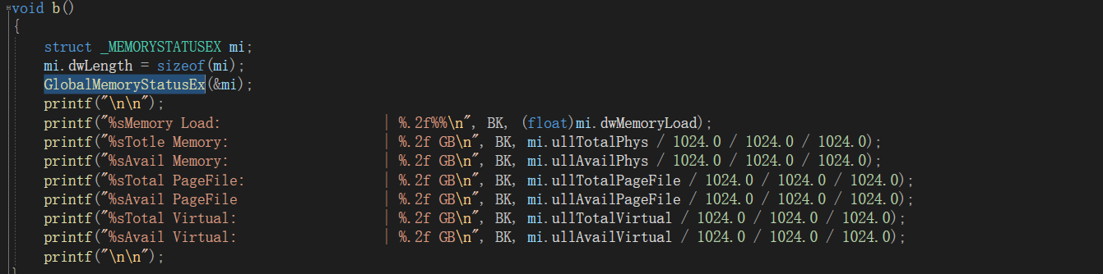

1. Show System Information

使用系统调用GetSystemInfo ()获得存储器信息并打印。

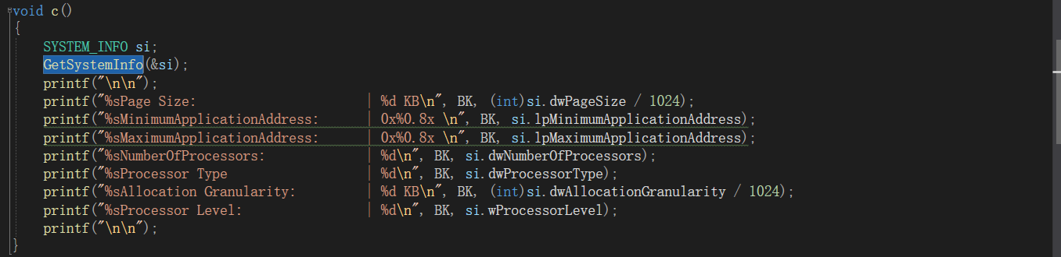

1. Query All Process Control Information
2. 得到当前进程信息的快照，并查询第一个，将进程信息存入pe



1. 循环查询快照中所有进程信息并输出，hp存放打开进程的句柄，pmc存放进程内存信息。

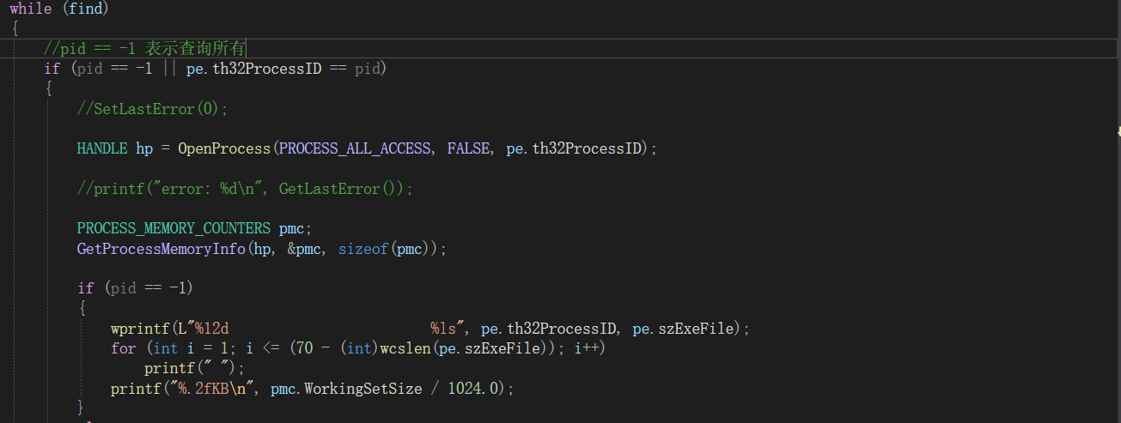

1. Query Single Process Control Information

输出进程id，名称等基本信息。从程序可寻址的最低地址开始查询进程各内存块的大小状态等。

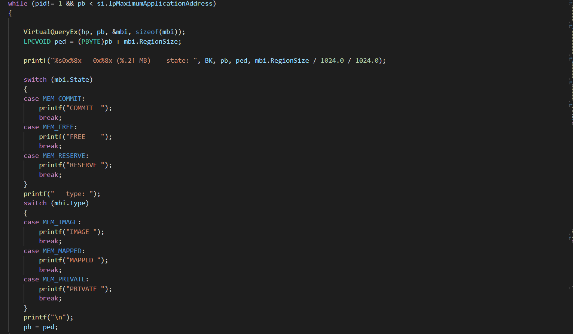

1. 实验结果

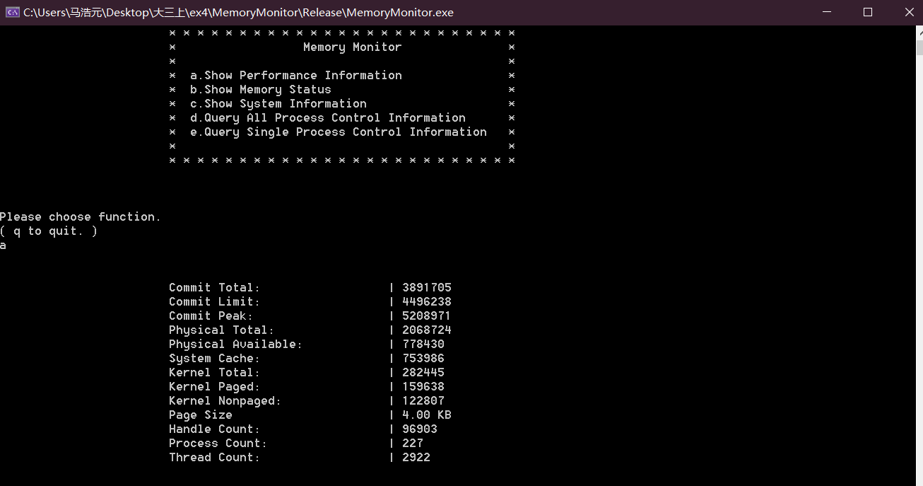

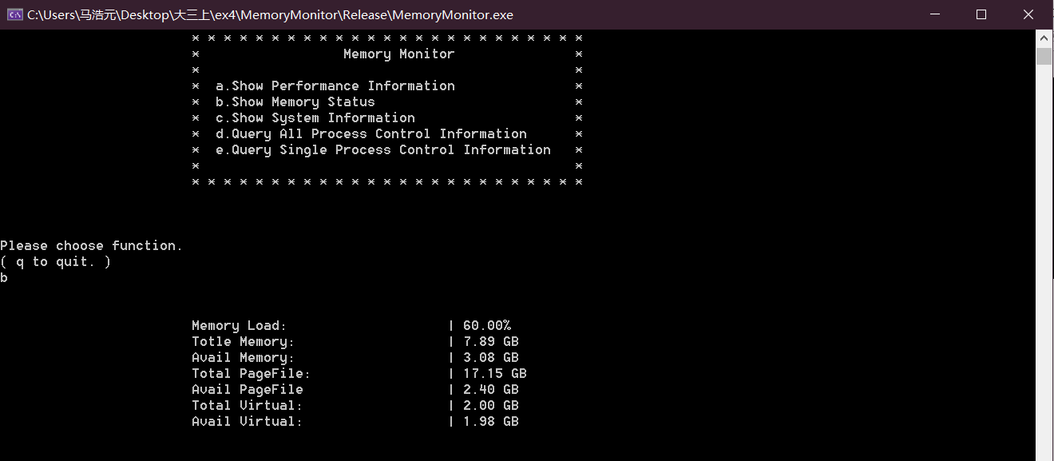

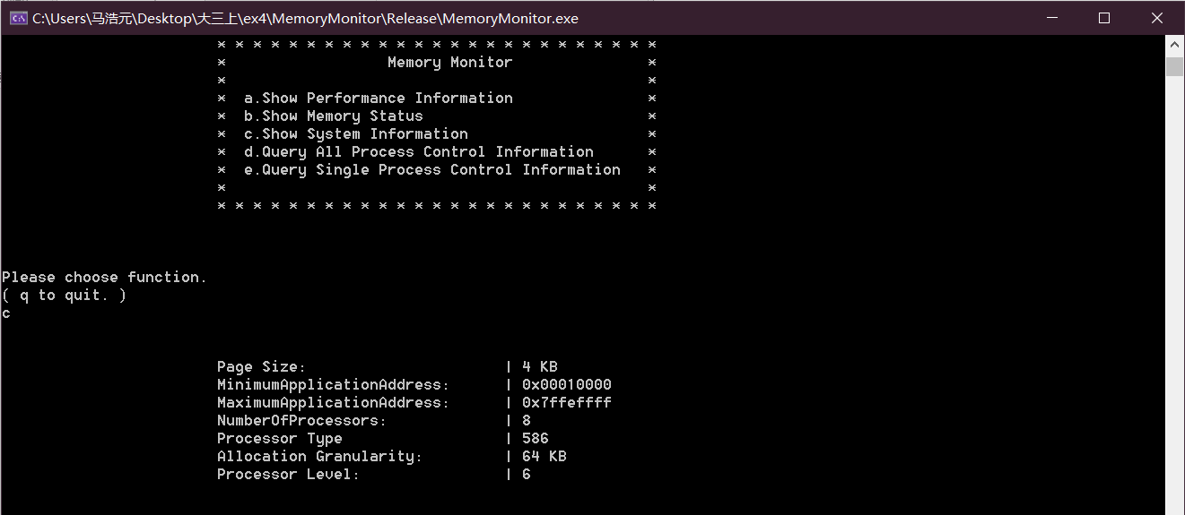

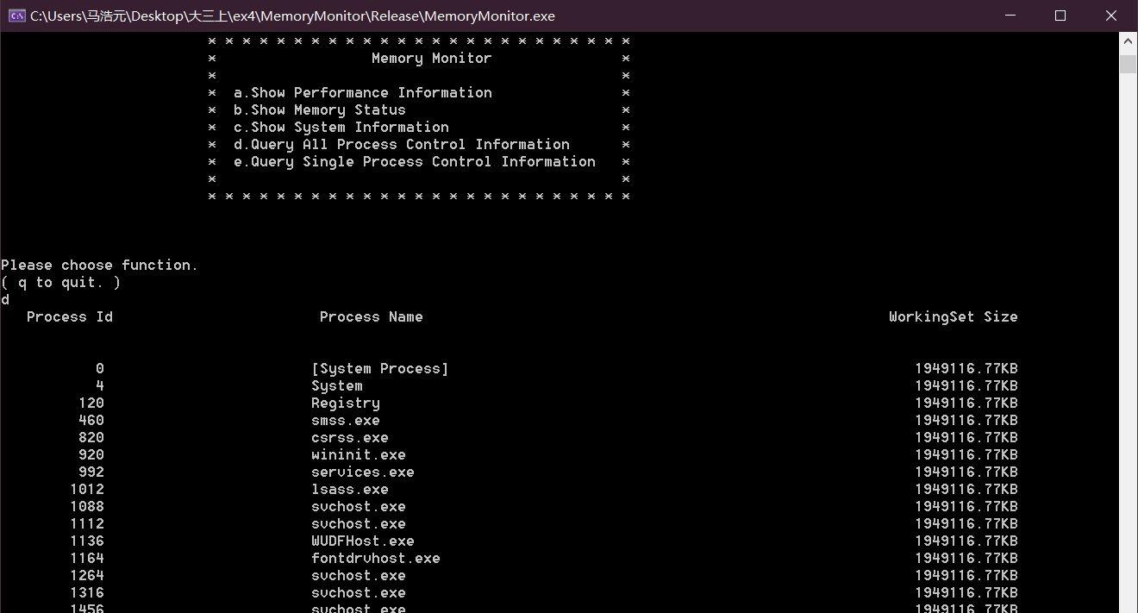

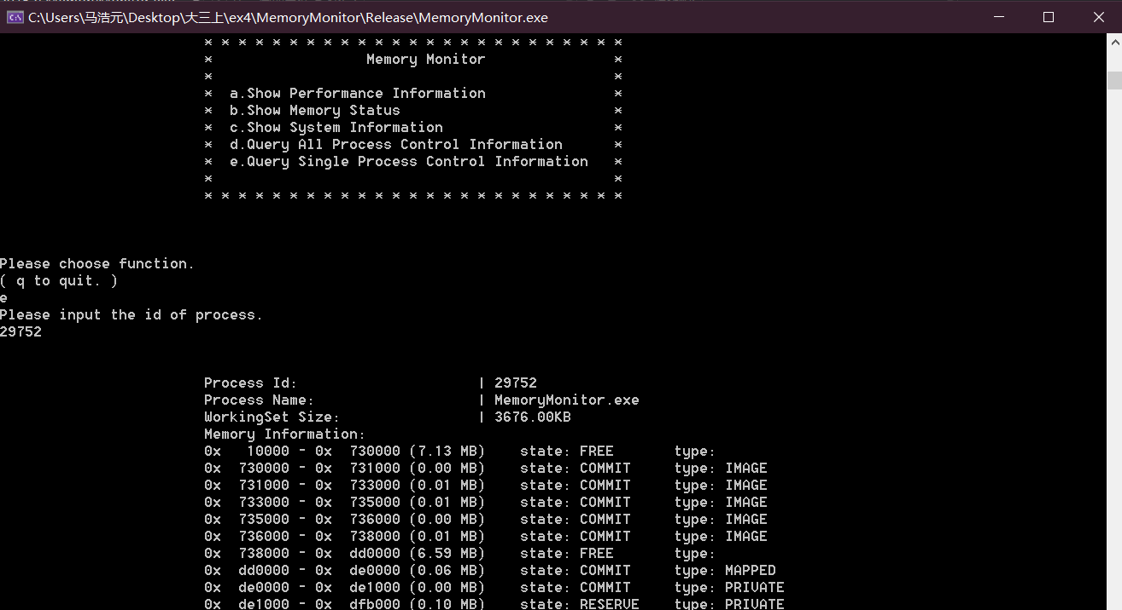

1. **验收获与体会**

通过本次实验，我学习了如何通过系统调用得到系统的内存信息，地址分配情况，以及各进程的信息。此次实验中也遇到的最大问题是：打开某个进程句柄时，返回无权限错误。用管理员权限启动Vs后即得到了解决。